Dokumentacja projektu zaliczeniowego
Przedmiot: Inżynieria oprogramowania
Temat: Klub Sportów Walki „Lowkick”
Autorzy: Vladislav Zosimchuk, Kacper Wróbel, Jakub Gozdek
Grupa: I1-223A
Kierunek: informatyka
Rok akademicki: 2023/24
Poziom i semestr: I/4
Tryb studiów: stacjonarne

Spis treści

Spis treści
1. Spis treści 1
2. Odnośniki do innych źródeł 3
3. Słownik pojęć 3
4. Wprowadzenie 3
4.1 Cel dokumentacji 3
4.2 Przeznaczenie dokumentacji 4
4.3 Opis organizacji lub analiza rynku 4
4.4 Analiza SWOT organizacji 5
5. Specyfikacja wymagań 5
5.1 Charakterystyka ogólna 5
5.1.1 Definicja produktu 5
5.1.2 Podstawowe założenia 5
5.1.3 Cel biznesowy 6
5.1.4 Użytkownicy 6
5.1.5 Korzyści z systemu 6
5.1.6 Ograniczenia projektowe i wdrożeniowe 6
5.2 Wymagania funkcjonalne 6
5.2.1 Lista wymagań 6
5.2.2 Diagramy przypadków użycia 7
5.2.3 Szczegółowy opis wymagań 8
5.3 Wymagania niefunkcjonalne 17
6. Zarządzanie projektem 19
6.1 Zasoby ludzkie 19
6.2 Harmonogram prac 19
6.3 Etapy/kamienie milowe projektu 19
7. Zarządzanie ryzykiem 19
7.1 Lista czynników ryzyka 19
7.2 Ocena ryzyka 19
7.3 Plan reakcji na ryzyko 19
8. Zarządzanie jakością 19
8.1 Scenariusze i przypadki testowe 19
9. Projekt techniczny 29
9.1 Opis architektury systemu 29
9.2 Technologie implementacji systemu 30
9.3 Diagramy UML 31
9.3.1 Diagram(-y) klas 31
9.3.2 Diagram(-y) czynności 31
9.3.3 Diagramy sekwencji 32
9.3.4 Inne diagramy 39
9.4 Charakterystyka zastosowanych wzorców projektowych 39
9.5 Projekt bazy danych 39
9.5.1 Schemat 39
9.5.2 Projekty szczegółowe tabel 40
9.6 Projekt interfejsu użytkownika 41
9.6.1 Lista głównych elementów interfejsu 41
9.6.2 Przejścia między głównymi elementami 41
9.6.3 Projekty szczegółowe poszczególnych elementów 42
9.7 Procedura wdrożenia 48
10. Dokumentacja dla użytkownika 48
11. Podsumowanie 48
Szczegółowe nakłady projektowe członków zespołu 48
12. Inne informacje 49

Odnośniki do innych źródeł
  - https://github.com/Kapikek/In-ynieria-oprogramowania---praca-zespo-owa.git

Słownik pojęć
Organizacja – tj. Klub Sportów Walki

Wprowadzenie

4.1 Cel dokumentacji
Celem tej dokumentacji jest przedstawienie systemu projektowanego na rzecz KSW „Lowkick”. Zawiera ona:
-Specyfikację wymagań
-Projekt architektury systemu
-Dokumentację analityczną
-Dokumentację użytkownika(?)

4.2 Przeznaczenie dokumentacji
- Dla programistów i projektantów systemu informatycznego dla organizacji KSW „Lowkick”
- Dla właściciela i kierownika KSW „Lowkick”

4.3 Opis organizacji lub analiza rynku

KSW „Lowkick” jest klubem sportowym z wieloletnią tradycją, zespołem doświadczonych trenerów i wieloma osiągnieciami sportowymi. W ramach swoich usług oferuje szereg sekcji do treningów grupowych oraz możliwość wykupienia zajęć indywidualnych. W chwili obecnej klub posiada jedną salę treningową, wyposażoną w najnowszy sprzęt służący poprawie kondycji fizycznej oraz specjalistyczne narzędzia treningowe z myślą o sportach walki.
Klient może dołączyć „z ulicy” bądź drogą internetową, zapisać się na jeden z kilku kursów dla początkujących bez żadnych wstępnych wymagań. Istnieje możliwość pożyczenia podstawowego sprzętu treningowego (rękawic/ochraniaczy) z zaplecza organizacji, oczekuje się jednak, że klienci będą wyposażeni we własny sprzęt. Organizacja oferuje 5 różnych kursów, z czego 3 są kierowane do osób początkujących w 3 grupach wiekowych (do 13lat, 13-17, 17+), a pozostałe dwa są dla osób bardziej doświadczonych (grupa nr.4) oraz przygotowujących się do walk i zawodów (grupa nr. 5).
Grupa nr 4 jest dostępna dla starszych klientów (17+), którzy przekraczają umiejętnościami zakres zajęć grupy nr 3. O przejściu decydują wspólnie klient oraz trener grupy nr 3. Grupa nr 5 jest również dla osób z najstarszej grupy (17+) i o przejściu do niej decydują wspólnie klient zainteresowany zawodami oraz trener grupy nr 4. Każda grupa składa się maksymalnie z 30 osób. Organizacja ma w swoim zespole 5 trenerów, każdy zajmuje się wyłącznie swoją grupą. W wyjątkowych przypadkach trenerzy zamieniają się grupami.
Treningi indywidulne są możliwe do zakupienia osobiście u trenerów oraz za pośrednictwem strony internetowej (niżej opisanego systemu). Godziny oraz cena takich treningów są ustalane indywidualnie, istnieje możliwość, by kilku trenerów robiło treningi indywidualne jednocześnie na sali treningowej organizacji. Trenerzy osobiście wprowadzają informacje o takich treningach w grafik na stronie organizacji, te treningi, które zostały zarezerwowane internetowo, muszą być zatwierdzone przez trenera. Płatności są realizowane post-factum lub z wyprzedzeniem, zależnie od potrzeb klienta, strona nie wymaga płatności do ustalenia terminu zajęć, jest to realizowanie na zasadzie wystawionego rachunku.
Treningi grupowe nie są realizowane na zasadzie kursu, tematyka zajęć jest przerabiana cyklicznie, okazjonalnie modyfikowana na rzecz poszerzania kompetencji bardziej doświadczonych klientów.
Główne usługi:
-Treningi grupowe (organizowane według stałego porządku)
-Zajęcia indywidualne (ustalane osobiście z trenerami)

4.4 Analiza SWOT organizacji

Mocne strony | Słabe strony
Wyszkolona kadra trenerów  Dobrze wyposażony lokal  Silne poczucie społeczności  Sukcesy sportowe | Brak różnorodności oferty  Ograniczone środki finansowe  Niska świadomość marki
Szanse | Zagrożenia
Rozwój programów dla różnych grup wiekowych (junior/senior)  Współpraca z lokalnymi szkołami  Organizacja wydarzeń i turniejów | Konkurencja  Zmiany regulacyjne  Zmiany trendów zdrowotnych i sportowych

Specyfikacja wymagań

Charakterystyka ogólna

Definicja produktu
Platforma „kswlowkick.pl” umożliwiająca rejestrację członków, zarządzanie harmonogramem treningów, udostępnianie materiałów szkoleniowych, organizację wydarzeń oraz możliwość komunikacji i interakcji pomiędzy członkami klubu.

Podstawowe założenia
System umożliwia:
- Dla Kierownika
-Dodawanie i usuwanie trenerów
-Dodawanie i usuwanie kursów grupowych
2. Dla Trenerów
-Dodawanie i usuwanie kursów indywidualnych
-Kontakt z klientami indywidualnymi
3. Dla klientów
-Przegląd i zapisanie się do dostępnych kursów i ofert treningowych
-Kontakt z pracownikami organizacji
-Opłacenie treningów

Cel biznesowy
Organizacja działania KSW. Stworzenie niezbędnej infrastruktury cyfrowej do obsługi potrzeb firmy. Usprawnienie transakcji, przedstawienie oferty, ułatwiona komunikacja pomiędzy członkami organizacji.

Użytkownicy
1. Kierownik
2. Trenerzy
3. Klienci

Korzyści z systemu

Korzyści \Użytkownik | Kierownik | Trener | Klient
- Możliwość zamieszczania ofert treningów |  | + | +
- Usprawnienie transakcji | + |  | +
- Ułatwienie komunikacji |  | + | +
- Obsługa zapisów na treningi |  | + | +
- Kontrola i nadzór działania organizacji | +

Ograniczenia projektowe i wdrożeniowe

Wymagania funkcjonalne

5.2.1 Lista wymagań
- Kierownik może dodać trenerów
- Kierownik może usunąć trenerów
- Kierownik może zablokować konkretnemu klientowi możliwość zapisywania się na kursy
- Kierownik może zmienić cenę treningów grupowych
- Kierownik może zmienić godziny zajęć grupowych
- Kierownik może zamieszczać ogłoszenia dotyczące treningów grupowych, zawodów oraz nowości dotyczących organizacji
- Kierownik może wysłać pracownika na urlop
- Kierownik może zakończyć urlop pracownika
- Trener może zamieszczać ogłoszenia dotyczące treningów w jego grupie
- Trener może określać na stronie cenę i dostępność treningów indywidualnych
- Trener może dodawać do grafika terminy treningów indywidualnych
- Trener może zaakceptować uczestnictwo klienta w treningach grupowych i indywidualnych
- Klient może sprawdzić informacje dotyczące dostępnych treningów i trenerów
- Klient może zgłosić chęć dołączenia do grupy treningowej
- Klient może zgłosić chęć odejścia od grupy treningowej
- Klient może zgłosić chęć uczestnictwa w treningu indywidualnym
- Klient może założyć konto i zmienić w nim informacje

5.2.2 Diagramy przypadków użycia
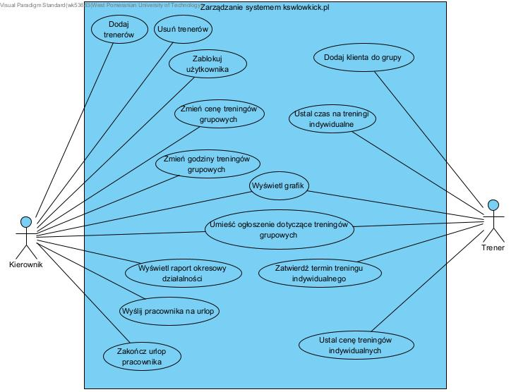Diagram 01 - Kierownik i trener
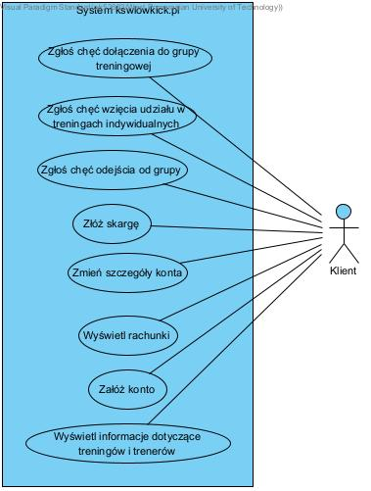
Diagram 02 – Klient

5.2.3 Szczegółowy opis wymagań

- K01 - Kierownik może dodać trenerów
  - (5) Kontrola i nadzór działania organizacji
  - Kierownik, trener
  - Scenariusz główny:
    - Warunki początkowe: Kierownik jest zalogowany do systemu administracyjnego, brak trenera dla danej grupy treningowej, dostępność trenerów w systemie
    - Przebieg:
      - Kierownik wybiera opcję „Dodaj nowego trenera”.
      - System wyświetla formularz.
      - Kierownik wprowadza dane osobowe nowego trenera oraz jego specjalizacje.
      - System zapisuje informacje o nowym trenerze w bazie danych.
    - Efekty: Dodanie nowego trenera do listy trenerów i grafiku
  - Wymagania niefunkcjonalne:
  - Częstotliwość: 1/5
  - Istotność: 4/5

- K02 - Kierownik może usunąć trenerów
  - (5) Kontrola i nadzór działania organizacji
  - Kierownik, trener
  - Scenariusz główny:
    - Warunki początkowe: Kierownik jest zalogowany do systemu administracyjnego, trener kończy współpracę z organizacją
    - Przebieg:
      - Kierownik wybiera opcję „Zarządzaj trenerami” z panelu administracyjnego.
      - System wyświetla listę trenerów.
      - Kierownik wybiera konkretnego trenera, którego chce usunąć.
      - Kierownik wybiera funkcję usuwania.
      - Kierownik potwierdza decyzję usuwania.
      - System usuwa wszystkie powiązane z trenerem dane i wyłącza jego konto.
    - Efekty: Usunięcie trenera z listy trenerów i grafiku
  - Wymagania niefunkcjonalne:
  - Częstotliwość: 1/5
  - Istotność: 4/5

- K02 - Kierownik może zablokować konkretnemu klientowi możliwość zapisywania się na kursy
  - (5) Kontrola i nadzór działania organizacji
  - Kierownik, klient
  - Scenariusz główny:
    - Warunki początkowe: Kierownik jest zalogowany do systemu administracyjnego
    - Przebieg:
      - Kierownik wyszukuje klienta w panelu administracyjnym.
      - System wyświetla listę klientów spełniających warunki wyszukiwania
      - Kierownik wybiera opcję „Zablokuj możliwość zapisywania się na kursy”.
      - System blokuje możliwość zapisywania się na kursy dla danego klienta.
      - Klient otrzymuje powiadomienie o blokadzie.
      - Efekty: Zablokowanie klienta
    - Efekty: Zablokowanie klienta
  - Wymagania niefunkcjonalne:
  - Częstotliwość: 1/5
- Istotność: 4/5

- K04 - Kierownik może zmienić cenę treningów grupowych
  - () Możliwość zamieszczania ofert treningów
  - Kierownik
  - Scenariusz główny:
    - Warunki początkowe: Kierownik jest zalogowany do systemu administracyjnego
    - Przebieg:
      - Kierownik przechodzi do sekcji „Ustawienia cen” w panelu administracyjnym.
      - Kierownik znajduje opcję „Ceny treningów grupowych”.
      - System wyświetla listę kursów
      - Kierownik wprowadza nowe ceny dla poszczególnych rodzajów treningów grupowych.
      - System aktualizuje ceny w interfejsie użytkownika.
    - Efekty: Nowa cena figuruje w cenniku
  - Wymagania niefunkcjonalne:
  - Częstotliwość: 2/5
  - Istotność: 4/5

- K05 - Kierownik może zmienić godziny treningów grupowych
  - (1) Możliwość zamieszczania ofert treningów
  - Kierownik
  - Scenariusz główny:
    - Warunki początkowe: Kierownik jest zalogowany do systemu administracyjnego
    - Przebieg:
      - Kierownik wybiera funkcjonalność „Zmiana godzin treningów grupowych”
      - System wyświetla listę treningów grupowych
      - Kierownik wybiera konkretny dzień i grupę zajęć.
      - Kierownik zmienia godziny rozpoczęcia i zakończenia zajęć.
      - System aktualizuje harmonogram zajęć i informuje trenerów oraz klientów o zmianach.
    - Efekty: Nowe godziny figurują w harmonogramie
  - Wymagania niefunkcjonalne:
  - Częstotliwość: 2/5
  - Istotność: 4/5

- K06 - Kierownik może zamieszczać ogłoszenia dotyczące treningów grupowych, zawodów oraz nowości dotyczących organizacji.
  - (1) Możliwość zamieszczania ofert treningów
  - Kierownik
  - Scenariusz główny:
    - Warunki początkowe: Kierownik jest zalogowany do systemu administracyjnego
    - Przebieg:
      - Kierownik wybiera opcję „Dodaj ogłoszenie”.
      - System wyświetla formularz ogłoszenia
      - Kierownik wpisuje treść ogłoszenia oraz określa grupę docelową (np. trenerzy, klienci).
      - System wyświetla ogłoszenie na stronie głównej lub w odpowiedniej sekcji dla wybranej grupy.
    - Efekty: Nowy post jest widoczny dla użytkowników
  - Wymagania niefunkcjonalne:
  - Częstotliwość: 3/5
  - Istotność: 4/5

- K07 - Kierownik może wysłać pracownika na urlop
- (5) Kontrola i nadzór działania organizacji
- Kierownik, Trener
- Scenariusz główny:
- Przebieg:
- Kierownik przechodzi do sekcji zarządzanie trenerami
- System wyświetla listę aktywnych kont trenerów
- Kierownik wybiera opcję „Wyślij na urlop” dla konkretnego pracownika
- System wyświetla powiadomienie o powodzeniu operacji
- Efekty: Status wybranego trenera zamienia się na „na urlopie”
- Wymagania niefunkcjonalne:
- Częstotliwość: 1/5
- Istotność 1/5

- K08 – Kierownik może zakończyć urlop pracownika
- (5) Kontrola i nadzór działania organizacji
- Kierownik, Trener
- Scenariusz główny:
- Przebieg:
- Kierownik przechodzi do sekcji zarządzanie trenerami
- Kierownik wybiera opcję „Zakończ urlop pracownika”
- System wyświetla listę kont trenerów na urlopie
- Kierownik wybiera opcję „Zakończ urlop” dla konkretnego pracownika
- System wyświetla powiadomienie o powodzeniu operacji
- Efekty: Status wybranego trenera zamienia się na „Aktywny”
- Wymagania niefunkcjonalne:
- Częstotliwość: 1/5
- Istotność 1/5

- T01 - Trener może zamieszczać ogłoszenia dotyczące treningów w jego grupie
  - (3) Ułatwienie komunikacji
  - Trener
  - Scenariusz główny:
    - Warunki początkowe: Trener jest zalogowany na swoje konto, trener posiada przypisaną grupę treningową
    - Przebieg:
      - Trener przechodzi do sekcji „Ogłoszenia” lub „Aktualności”.
      - System wyświetla formularz ogłoszenia
      - Trener tworzy nowe ogłoszenie dotyczące treningów dla swojej grupy.
      - System wyświetla ogłoszenie na stronie głównej grupy lub w sekcji dedykowanej ogłoszeniom trenera.
    - Efekty: nowe ogłoszenie jest utworzone i widoczne dla wszystkich
  - Scenariusz ‘nieudany’
    - Warunki początkowe: Trener jest zalogowany na swoje konto, trener nie posiada przypisanej grupy treningowej:
    - Przebieg:
      - Trener przechodzi do sekcji „Ogłoszenia”
      - System wyświetla formularz ogłoszenia
      - Trener nie może wybrać grupy z powodu jej braku
    - Efekty:
  - Wymagania niefunkcjonalne: 2.1
  - Częstotliwość: 2/5
  - Istotność: 3/5
- T02 - Trener może określać na stronie cenę i dostępność treningów indywidualnych
  - (1) Możliwość zamieszczania ofert treningów
  - Trener
  - Scenariusz główny:
    - Warunki początkowe: Trener jest zalogowany na swoje konto
    - Przebieg
      - Trener przechodzi do sekcji „Treningi indywidualne”.
      - System wyświetla harmonogram zajęć trenera
      - Trener wybiera rodzaj treningu i określa cenę oraz dostępność terminów.
      - System aktualizuje informacje na stronie trenera oraz w systemie rezerwacji.
    - Efekty: oferta treningów indywidualnych jest zaktualizowana i zmiany są widoczne dla wszystkich.
  - Wymagania niefunkcjonalne: 2.1
  - Częstotliwość: 2/5
  - Istotność: 5/5

- T03 - Trener może dodawać do grafika terminy treningów indywidualnych
  - (3) Ułatwienie komunikacji
  - Trener
  - Scenariusz główny:
    - Warunki początkowe: Trener jest zalogowany na swoje konto, istnieje przynajmniej jeden klient
    - Przebieg:
      - Trener przechodzi do sekcji „Grafik treningów”.
      - System wyświetla harmonogram zajęć trenera
      - Trener dodaje nowe terminy treningów indywidualnych, uwzględniając swoją dostępność.
      - System aktualizuje grafik treningów na stronie trenera oraz w systemie rezerwacji.
    - Efekty: oferta treningów indywidualnych jest zaktualizowana i zmiany są widoczne dla wszystkich.
  - Wymagania niefunkcjonalne: 2.2
  - Częstotliwość: 3/5
  - Istotność: 5/5
- T04 - Trener może zaakceptować uczestnictwo klienta w treningach grupowych i indywidualnych
  - (4) Obsługa zapisów na treningi
  - Trener, klient
  - Scenariusz zajęcia grupowe, akceptacja:
    - Warunki początkowe: Trener jest zalogowany na swoje konto, ma przepisaną grupę, klient zgłosił chęć udziału w treningu grupowym
    - Przebieg:
      - Trener otrzymuje powiadomienie o nowej prośbie o dołączenie do grupy.
      - Trener przechodzi do sekcji „Zarządzanie grupą” w panelu trenera i wybiera konkretną grupę.
      - System wyświetla prośby dołączenia do grupy
      - Trener akceptuje prośbę klienta.
      - System potwierdza uczestnictwo klienta i aktualizuje stan grupy.
    - Efekty: Klient jest dołączony do grupy i poinformowany o decyzji trenera
  - Scenariusz zajęcia grupowe, odrzucenie:
    - Warunki początkowe: Trener jest zalogowany na swoje konto, ma przepisaną grupę, klient zgłosił chęć udziału w treningu grupowym
    - Przebieg:
      - Trener otrzymuje powiadomienie o nowej prośbie o dołączenie do grupy.
      - Trener przechodzi do sekcji „Zarządzanie grupą” w panelu trenera i wybiera konkretną grupę.
      - System wyświetla prośby dołączenia do grupy
      - Trener odrzuca prośbę klienta.
      - System potwierdza decyzję trenera.
    - Efekty: Klient nie jest dołączony do grupy i został poinformowany o decyzji trenera
  - Scenariusz zajęcia indywidualne, akceptacja:
    - Warunki początkowe: Trener jest zalogowany na swoje konto, klient zgłosił chęć udziału w treningu indywidualnym
    - Przebieg:
      - Trener otrzymuje powiadomienie o nowej rezerwacji treningu indywidualnego.
      - Trener przechodzi do sekcji „Zarządzanie treningami indywidualnymi” w panelu trenera.
      - System wyświetla przychodzące rezerwacji treningów indywidualnych
      - Trener akceptuje rezerwację klienta.
      - System potwierdza decyzję trenera.
    - Efekty: Klient jest zapisany na trening indywidualny zgodnie z rezerwacją i został poinformowany o decyzji trenera
  - Scenariusz zajęcia indywidualne, odrzucenie:
    - Warunki początkowe: Trener jest zalogowany na swoje konto, klient zgłosił chęć udziału w treningu indywidualnym
    - Przebieg:
      - Trener otrzymuje powiadomienie o nowej rezerwacji treningu indywidualnego.
      - Trener przechodzi do sekcji „Zarządzanie treningami indywidualnymi” w panelu trenera.
      - System wyświetla przychodzące rezerwacji treningów indywidualnych
      - Trener odrzuca rezerwację klienta.
      - System potwierdza decyzję trenera.
    - Efekty: Klient nie jest zapisany na trening indywidualny i został poinformowany o decyzji trenera
  - Wymagania niefunkcjonalne: 2.1, 2.2
  - Częstotliwość: 3/5
  - Istotność: 5/5
- C01 – Klient może wyświetlić informacje dotyczące dostępnych treningów i trenerów
  - (3) Ułatwienie komunikacji
  - Klient
  - Scenariusz główny:
    - Warunki początkowe: N/A
    - Przebieg:
      - Klient przechodzi do sekcji „Treningi” lub „Trenerzy”.
      - System wyświetla informacje o treningach lub trenerach
      - Klient przegląda dostępne treningi lub informacje o trenerach, takie jak specjalizacje i opinie innych klientów.
      - System prezentuje klientowi aktualne informacje na podstawie bazy danych.
    - Efekty: Wyświetlenie informacji dotyczących dostępnych treningów i trenerów
  - Wymagania niefunkcjonalne: 3.1, 3.3, 3.4
  - Częstotliwość: 3/5
  - Istotność: 3/5

- C02 – Klient może zgłosić chęć dołączenia do grupy treningowej
  - (4) Obsługa zapisów na treningi
  - Klient
  - Scenariusz główny:
    - Warunki początkowe: Klient jest zalogowany na swoje konto, klient nie należy do grupy treningowej
    - Przebieg:
      - Klient przechodzi do sekcji „Moje grupy” i wybiera „Dołącz do nowej grupy”.
      - System wyświetla listę grup
      - Klient wybiera opcję „Dołącz” obok odpowiedniej grupy.
      - Trener otrzymuje prośbę o dołączenie.
    - Efekty: Wysłanie wniosku o dołączenie do grupy
  - Scenariusz „nieudany” 1:
    - Warunki początkowe: Klient jest zalogowany na swoje konto, klient należy do grupy treningowej
    - Przebieg:
      - Klient przechodzi do sekcji „Moje grupy” i wybiera „Dołącz do nowej grupy”.
      - „System wyświetla komunikat „Nie możesz dołączyć do innej grupy, ponieważ maksymalna liczba dołączonych grup wynosi 1.”
    - Efekty: N/A
  - Scenariusz „nieudany” 2:
    - Warunki początkowe: Klient jest zalogowany na swoje konto, klient jest zablokowany
    - Przebieg:
      - Klient przechodzi do sekcji „Moje grupy”.
      - System wyświetla komunikat „Konto zostało zablokowane. Nie masz dostępu do grup.”
    - Efekty: N/A
  - Wymagania niefunkcjonalne: 1.1, 2.1
  - Częstotliwość: 2/5
  - Istotność: 4/5

- C03 – Klient może zgłosić chęć odejścia od grupy treningowej
  - (4) Obsługa zapisów na treningi
  - Klient
  - Scenariusz główny:
    - Warunki początkowe: Klient jest zalogowany na swoje konto, klient należy do grupy treningowej
    - Przebieg:
      - Klient przechodzi do sekcji „Moje grupy”.
      - System wyświetla grupę, do której należy klient
      - Klient wybiera opcję „Odejdź” obok odpowiedniej grupy.
      - System aktualizuje status uczestnictwa klienta w grupie treningowej.
    - Efekty: Usunięcie klienta z grupy
  - Scenariusz „nieudany” 1:
    - Warunki początkowe: Klient jest zalogowany na swoje konto, klient nie należy do grupy treningowej
    - Przebieg:
      - Klient przechodzi do sekcji „Moje grupy”
      - „System wyświetla „Brak grupy”
    - Efekty: N/A
  - Scenariusz „nieudany” 2:
    - Warunki początkowe: Klient jest zalogowany na swoje konto, klient jest zablokowany
    - Przebieg:
      - Klient przechodzi do sekcji „Moje grupy”.
      - System wyświetla komunikat „Konto zostało zablokowane. Nie masz dostępu do grup.”
    - Efekty: N/A
  - Wymagania niefunkcjonalne: 1.1, 2.1
  - Częstotliwość: 2/5
  - Istotność: 4/5

- C04 – Klient może zgłosić chęć dołączenia do grupy treningowej
  - (4) Obsługa zapisów na treningi
  - Klient
  - Scenariusz główny:
    - Warunki początkowe: Klient jest zalogowany na swoje konto, dostępność trenera w wybranym czasie
    - Przebieg:
      - Klient przechodzi do sekcji „Treningi indywidualne” i wybiera „Zarezerwuj trening”.
      - System wyświetla grafik dostępnych treningów indywidualnych
      - Klient wybiera konkretny czas i konkretnego trenera.
      - Trener otrzymuje rezerwację na trening indywidualny.
    - Efekty: Wysłanie rezerwacji
  - Scenariusz „nieudany”:
    - Warunki początkowe: Klient jest zalogowany na swoje konto, klient jest zablokowany
    - Przebieg:
      - Klient przechodzi do sekcji „Treningi indywidualne” i wybiera „Zarezerwuj trening”.
      - System wyświetla grafik dostępnych treningów indywidualnych
      - Klient wybiera konkretny czas i widzi brak dostępności trenera.
    - Efekty: N/A
  - Wymagania niefunkcjonalne: 1.1, 2.1
  - Częstotliwość: 2/5
  - Istotność: 4/5

- C04 – Klient może założyć i edytować konto
  - (2) Usprawnienie transakcji (3) Ułatwienie komunikacji, (4) Obsługa zapisów na treningi
  - Klient
  - Scenariusz główny:
    - Warunki początkowe: Nie istnieje konto z identycznymi danymi (email, numer telefonu, nazwa użytkownika)
    - Przebieg:
      - Klient przechodzi do strony rejestracji na platformie.
      - System wyświetla formularz rejestracyjny
      - Klient wypełnia formularz rejestracyjny, podając wymagane dane osobowe.
      - Klient potwierdza rejestrację poprzez link aktywacyjny wysłany na podany adres e-mail.
      - Po zalogowaniu się do konta, klient może edytować swoje dane osobowe w sekcji „Ustawienia konta”.
      - System zapisuje zmiany i aktualizuje informacje w bazie danych.
    - Efekty: Założenie konta klienta
  - Scenariusz „nieudany”:
    - Warunki początkowe: Istnieje konto z identycznymi danymi (email, numer telefonu, nazwa użytkownika)
    - Przebieg:
      - Klient przechodzi do strony rejestracji na platformie.
      - System wyświetla formularz rejestracyjny
      - Klient wypełnia formularz rejestracyjny, podając wymagane dane osobowe.
      - System odrzuca rejestrację konta ze względu na
    - Efekty: N/A
  - Wymagania niefunkcjonalne: 1.1, 2.1
  - Częstotliwość: 2/5
  - Istotność: 5/5

5.3 Wymagania niefunkcjonalne
W odniesieniu do całego systemu, modułów lub innych składowych systemu
- Wydajność – w odniesieniu do konkretnych sytuacji – funkcji systemu
- Bezpieczeństwo – utrata, zniszczenie danych, zniszczenie innego systemu przez nasz – wraz z działaniami zapobiegawczymi i ograniczającymi skutki
- Zabezpieczenia
- Inne cechy jakości – najlepiej ilościowo, żeby można było zweryfikować (zmierzyć) – adaptowalność, dostępność, poprawność, elastyczność, łatwość konserwacji, przenośność, awaryjność, testowalność, użyteczność
- Wydajność
  - System musi obsługiwać jednocześnie co najmniej 1 administratora, 10 trenerów I 100 klientów.
- Dostępność:
  - System powinien oferować jednolite ścieżki interakcji, które prowadzą użytkowników przez wszystkie moduły systemowe. Każdy etap interakcji z systemem, od nawigacji po wykonanie zadań, powinien być wspomagany przez instrukcje prowadzące użytkownika
  - System powinien oferować kontekstowe wskazówki pomocnicze przy każdej interakcji z kalendarzem.
- Aktualność:
  - Wszystkie wprowadzone zmiany powinni być widoczne dla wszystkich użytkowników w ciągu maksymalnie 15 sekund przy obciążeniu systemu odpowiadającym szczytowemu użytkowaniu.
- Dokładność:
  - System musi zapewniać interakcję z czasem z dokładnością do jednej minuty.
  - System musi zapewniać interakcję z pieniędzmi z dokładnością do jednego grosza.
- Bezpieczeństwo:
  - System powinien oferować automatyczne backupy danych co 24 godzin.
  - System powinien umożliwiać przywrócenie dowolnego stanu informacji z ostatniego roku.
  - System powinien zapewniać mechanizm odwzorowania wszystkich zmian na bieżąco (replikacja danych).
  - System powinien być zaprojektowany do szybkiego przywrócenia funkcjonalności w przypadku awarii, z gwarantowanym czasem przywrócenia działania nie przekraczającym 2 godzin.
- Integracja:
  - System musi być zdolny do integracji z co najmniej jednym zewnętrznym systemem płatności w celu obsługi transakcji finansowych

Zarządzanie projektem

6.1 Zasoby ludzkie

6.2 Harmonogram prac

6.3 Etapy/kamienie milowe projektu

Zarządzanie ryzykiem

7.1 Lista czynników ryzyka

7.2 Ocena ryzyka

7.3 Plan reakcji na ryzyko

Zarządzanie jakością

8.1 Scenariusze i przypadki testowe

- PT001
- Funkcjonalność utworzenia nowego konta
- Funkcjonalny
- opis
- tester – kierownik
- termin – bezpośrednio po każdym wdrożeniu
- Manualny
- przebieg działań:
L. p | Działanie testera | Działanie systemu
1 | Wchodzi na stronę
2 | Wybiera opcję tworzenia nowego konta
3 |  | Wyświetla formularz
4 | Podaje dane: krótkie hasło
5 |  | Wyświetla komunikat
6 | Podaje dane: brak imienia
7 |  | Wyświetla komunikat
8 | Podaje dane: poprawne
9 |  | Tworzy nowe konto i wyświetla komunikat
10 |  | Loguje użytkownika na konto
11 | Wchodzi na stronę w innej instancji przeglądarki
12 | Wybiera opcję tworzenia nowego konta
13 |  | Wyświetla formularz
14 | Podaje dane: poprawne (duplikat)
15 |  | Wyświetla komunikat
16 | W zalogowanym oknie wybiera opcję wyświetlenia danych konta
17 |  | Wyświetla dane konta
18 | Sprawdza poprawność danych konta

- zestaw danych testowych
Zestaw danych 1: krótkie hasło
Krok 4 | Imię: “Alex”, Nazwisko: “Kowalski”, email: “alkowal@gmail.com”, hasło: “123”
Krok 5 | "Hasło jest zbyt krótkie!"
Zestaw danych 2: brak imienia
Krok 6 | Imię: “”, Nazwisko: “Kowalski”, email: “alkowal@gmail.com”, hasło: “Pa$sWoRd!”
Krok 7 | "Pole imię nie może być puste!"
Zestaw danych 3: poprawny
Krok 8 | Imię: “Alex”, Nazwisko: “Kowalski”, email: “alkowal@gmail.com”, hasło: “Pa$sWoRd!”
Krok 9 | “Konto zostało pomyślne utworzone.”
Krok 14 | Imię: “Alex”, Nazwisko: “Kowalski”, email: “alkowal@gmail.com”, hasło: “Pa$sWoRd!”
Krok 15 | "Konto z tym adresem email już istnieje!"

- Założenia:
- tester ma dwie instancji przeglądarki (różne lub incognito)
- brak istniejącego konta z emailem testowym

- PT002
- Proces dołączenia i odłączenia do i od grupy
- Funkcjonalny
- opis – dodatkowe opcjonalne informacje, które nie zmieściły się w nazwie
- tester - kierownik
- termin – bezpośrednio po każdym wdrożeniu
- Manualny
- przebieg działań
L. p | Działanie testera | Działanie systemu
1 | Wchodzi na stronę w 1. przeglądarce
2 |  | Wyświetla stronę
3 | Loguje się na konto klienta
4 |  | Potwierdza logowanie
5 | Wybiera panel klienta
6 |  | Wyświetla panel klienta
7 | Wybiera sekcję grup
8 |  | Wyświetla listę dostępnych grup
9 | Wysyła prośbę o dołączenie do grupy 1
10 |  | Wyświetla komunikat
11 | Wchodzi na stronę w 2. przeglądarce
12 |  | Wyświetla stronę
13 | Loguje się na konto administratora
14 |  | Potwierdza logowanie
15 | Wybiera panel administratora
16 |  | Wyświetla panel administratora
17 | Wybiera sekcję próśb o dołączenie do grup
18 |  | Wyświetla sekcję próśb o dołączenie do grup
19 | Odrzuca prośbę wysłaną przez testowane konto klienta
20 |  | Wysyła powiadomienie dla klienta
21 | Sprawdza powiadomienia klienta
22 |  | Wyświetla wszystkie powiadomienia
23 | Wysyła prośbę o dołączenie do grupy 2
24 |  | Wyświetla komunikat
25 | Na koncie administratora akceptuje prośbę wysłaną przez testowane konto klienta
26 |  | Wysyła powiadomienie dla klienta
27 | Sprawdza powiadomienia klienta
28 |  | Wyświetla wszystkie powiadomienia
29 | Odświeża stronę
30 |  | Wyświetla grupę, do której się dołączył klient
31 | Opuszcza grupę 2
32 |  | Wyświetla listę grup z możliwością ponownego dołączenia

- zestaw danych testowych
Zestaw danych 1
Krok 3 | Email: “alkowal@gmail.com”, hasło: “Pa$sWoRd!”
Krok 10 | “Pomyślnie zgłoszono chęć dołączenia do grupy 1.”
Krok 13 | Email: „admin@lowkick.pl”, hasło: „S3cur3Adm!”
Krok 20 | "Twoja prośba o dołączenie do grupy 1 została odrzucona."
Krok 24 | "Pomyślnie zgłoszono chęć dołączenia do grupy 2."
Krok 26 | "Twoja prośba o dołączenie do grupy 2 została zaakceptowana."

- Założenia:
- tester ma dwie instancji przeglądarki (różne lub incognito)
- istnieją grupy 1 i 2
- testowane konto nie należy do żadnej grupy

- PT003
- Proces zmiany hasła
- Funkcjonalny
- opis
- tester - kierownik
- termin - bezpośrednio po każdym wdrożeniu
- Manualny
- przebieg działań – tabela z trzema kolumnami: lp. oraz opisującymi działania testera i systemu
L. p | Działanie testera | Działanie systemu
1 | Loguje się na konto klienta
2 |  | Potwierdza logowanie
3 | Wybiera panel klienta
4 |  | Wyświetla panel klienta
5 | Wybiera opcję zmiany hasła
6 |  | Wyświetla formularz zmiany hasła
7 | Wprowadza obecne, nowe hasło i potwierdzenie nowego hasła
8 |  | Wyświetla komunikat
9 | Wprowadza obecne, nowe hasło i potwierdzenie nowego hasła
10 |  | Wyświetla komunikat
11 | Wprowadza obecne, nowe hasło i potwierdzenie nowego hasła
12 |  | Wyświetla komunikat
13 | Wprowadza obecne, nowe hasło i potwierdzenie nowego hasła
14 |  | Zmienia hasło I wyświetla komunikat
15 | Wylogowuje się
16 |  | Wyświetla formularz logowania
17 | Loguje się przy użyciu nowego hasła
18 |  | Potwierdza logowanie

- zestaw danych testowych
Zestaw danych 1: do logowania
Krok 1 | email: “zmianatest@gmail.com”, “hasło”: “masło”
Zestaw danych 2: nieprawidłowe obecne hasło
Krok 7 | obecne: “3271317”, nowe: “12345”, nowe_potwierdzenie: “12345”
Krok 8 | “Nieprawidłowe obecne hasło!”
Zestaw danych 3: krótkie hasło
Krok 9 | obecne: “masło”, nowe: “123”, nowe_potwiedzenie: “123”
Krok 10 | "Hasło jest zbyt krótkie!"
Zestaw danych 4: niepasujące potwierdzenie
Krok 11 | obecne: “masło”, nowe: “PaSsWoRd!”, nowe_potwiedzenie: “Pa$sWoRd!”
Krok 12 | "Hasła nie pasują do siebie!"
Zestaw danych 5: poprawny
Krok 13 | obecne: “masło”, nowe: “Pa$sWoRd!”, nowe_potwiedzenie: “Pa$sWoRd!”
Krok 14 | "Hasło zostało pomyślnie zmienione."
Zestaw danych 6: nowy do logowania
Krok 17 | email: “zmianatest@gmail.com”, “hasło”: “Pa$sWoRd!”

- Założenia:
- dane dostępu do konta testowego są prawidłowe

- PT004
- Proces zamieszczenie ogłoszenia przez trenera
- Funkcjonalny
- opis
- tester - kierownik
- termin - bezpośrednio po każdym wdrożeniu
- Manualny
- przebieg działań
L. p | Działanie testera | Działanie systemu
1 | Loguje się na konto trenera
2 |  | Potwierdza logowanie
3 | Wybiera panel trenera
4 |  | Wyświetla panel trenera
5 | Wybiera sekcję “Zarządzanie blogiem grupy”
6 |  | Wyświetla sekcję
7 | Wybiera opcję “Dodaj nowe ogłoszenie”
8 |  | Wyświetla formularz dodawania ogłoszenia
9 | Wprowadza dane ogłoszenia i próbuje je opublikować
10 |  | Wyświetla komunikat
11 | Wprowadza dane ogłoszenia i próbuje je opublikować
12 |  | Wyświetla komunikat
13 | Wprowadza dane ogłoszenia i próbuje je opublikować
14 |  | Dodaje ogłoszenie I wyświetla komunikat
15 | Ponownie wybiera blog grupy
16 |  | Wyświetla blog grupy
17 | Weryfikuje, czy ogłoszenie jest widoczne

- zestaw danych testowych
Zestaw danych: 1: do logowania
Krok 1 | Email: „trener1@lowkick.pl”, hasło: „S3cur3Tr@!n3r”
Zestaw danych 2: brak tytułu
Krok 9 | tytuł: “”, treść: “Lorem ipsum”
Krok 10 | "Pole tytuł nie może być puste!"
Zestaw danych 3: brak treści
Krok 11 | tytuł: “test”, treść: “”
Krok 12 | "Pole treść nie może być puste!"
Zestaw danych 4: poprawny
Krok 13 | tytuł: “test”, treść: “Lorem ipsum”
Krok 14 | "Ogłoszenie zostało pomyślnie dodane."

- Założenia:
- testowane konto trenera ma swoją grupę

- PT005
- Działalność blokowania możliwości zapisywania się na kursy
- Funkcjonalny
- opis
- tester- kierownik
- termin - bezpośrednio po każdym wdrożeniu
- Manualny
- przebieg działań – tabela z trzema kolumnami: lp. oraz opisującymi działania testera i systemu
L. p | Działanie testera | Działanie systemu
1 | Loguje się na konto klienta
2 |  | Potwierdza logowanie
3 | Wybiera panel klienta
4 |  | Wyświetla panel klienta
5 | Wybiera sekcję “Moje grupy”
6 |  | Wyświetla “Moje grupy”
7 | Weryfikuje, że klient należy do grupy
8 | Loguje się na konto administratora (inna przeglądarka)
9 |  | Potwierdza logowanie
10 | Wybiera panel administratora
11 |  | Wyświetla panel administratora
12 | Wybiera sekcję “Zarządzaj klientami”
13 |  | Wyświetla listę klientów
14 | Wprowadza nazwisko klienta w polu wyszukiwania
15 |  | Wyświetla listę klientów według nazwiska
16 | Wybiera klienta z listy i wybiera opcję “Zablokuj”
17 |  | Wyświetla komunikat
18 | Potwierdza
19 |  | Wyświetla komunikat
20 | Ponownie sprawdza sekcję “Moje grupy” na koncie klienta
21 |  | Wyświetla “Moje grupy”
22 | Sprawdza, czy klient nie należy do żadnej z grup i nie może do nich dołączyć.
23 |  | Wyświetla komunikat

- zestaw danych testowych
Zestaw danych 1
Krok 1 | email: “alkowal@gmail.com”, “hasło”: “Pa$sWoRd!”
Krok 8 | Email: „admin@lowkick.pl”, hasło: „S3cur3Adm!”
Krok 14 | Kowalski
Krok 17 | “Czy na pewno chcesz zablokować tego klienta?”
Krok 19 | "Klient został zablokowany."
Krok 23 | "Konto zostało zablokowane. Nie masz dostępu do grup."

- Założenia:
- tester ma dwie instancji przeglądarki (różne lub incognito)
- testowane konto należy do grupy i nie jest zablokowane

- PT006
- Proces zmiany ceny treningu grupowego
- Funkcjonalny
- opis
- tester - kierownik
- termin - bezpośrednio po każdym wdrożeniu
- Manualny
- przebieg działań
L. p | Działanie testera | Działanie systemu
1 | Loguje się na konto kierownika
2 |  | Potwierdza logowanie
3 | Wybiera panel administratora
4 |  | Wyświetla panel administratora
5 | Wybiera sekcję “Zarządzanie treningami grupowymi”
6 |  | Wyświetla sekcję
7 | Dla grupy 1 wybiera “Zmienić cenę”
8 |  | Wyświetla formularz zmiany ceny
9 | Wprowadza nową cenę dla treningu grupowego
10 |  | Wyświetla komunikat
11 | Wprowadza nową cenę dla treningu grupowego
12 |  | Wyświetla komunikat
13 | Wprowadza nową cenę dla treningu grupowego
14 |  | Aktualizuje cenę I wyświetla komunikat
15 | Wraca do zarządzania treningami grupowymi
16 |  | Wyświetla sekcję
17 | Sprawdza poprawność zaktualizowania ceny

- zestaw danych testowych
Zestaw danych 1: brak wartości
Krok 1 | Email: „admin@lowkick.pl”, hasło: „S3cur3Adm!”
Krok 9 | cena: “”
Krok 10 | "Pole cena nie może być puste!"
Zestaw danych 2: wartość ujemna
Krok 11 | cena: “-30”
Krok 12 | "Cena nie może być ujemna"
Zestaw danych 3: poprawny
Krok 13 | cena: “30”
Krok 14 | “Cena została pomyślnie zmieniona."

- Założenia:
- istnieje przynajmniej jedna grupa

- PT007
- Wydajność systemu podczas jednoczesnego logowania 100 użytkowników
- Niefunkcjonalny
- opis
- tester - kierownik
- termin - bezpośrednio po każdym wdrożeniu
- narzędzia wspomagające: JMeter
- przebieg działań
L. p | Działanie testera | Działanie systemu
1 | Przygotowanie narzędzia do testowania
2 | Skonfigurowanie scenariusza testowego dla 100 użytkowników
3 | Uruchomienie testu
4 |  | Przetwarza żądania logowania
5 | Monitorowanie czasu odpowiedzi systemu
6 |  | Rejestruje wszystkie błędy I awarie
7 | Zakończenie testu i analiza wyników

- Zestaw danych testowych: brak
- Założenia:

Projekt techniczny

9.1 Opis architektury systemu
z ew. rysunkami pomocniczymi
- Ogólny schemat architektury oprogramowania
System został zaprojektowany z wykorzystaniem podejścia modularnego, co umożliwia dekompozycję na niezależne podsystemy i komponenty. Każdy podsystem oferuje określone usługi. Zapewnia to wysoką spoistość i niskie sprzężenie. Poniżej przedstawiono podsystemu oraz usługi i komponenty, które one zapewniają:
  - Podsystem zarządzania użytkownikami:
    - usługi związane z obsługą danych użytkowników, takie jak tworzenie profilu, autentykacja, autoryzacja.
    - komponenty: profil użytkownika, system logowania, zarządzanie uprawnieniami.
  - Podsystem zarządzania treningami:
    - usługi dotyczące zarządzania treningami grupowymi i indywidualnymi, planowanie zajęć.
    - komponenty: harmonogram grupy, harmonogram indywidualny, kalendarz.
  - Podsystem przetwarzania płatności:
    - usługi przetwarzania transakcji finansowych, weryfikacji płatności, generowania potwierdzeń.
    - komponenty: inicjator płatności, weryfikator płatności, generator rachunków.
- Dekompozycja
Każdy komponent koncentruje się na ścisłym zbiorze zadań, co zapewnia wysoką spoistość. Komponenty komunikują się z innymi komponentami lub podsystemami poprzez zdefiniowane interfejsy, utrzymując niskie sprzężenie. Oto przykłady zadań dla niektórych komponentów:
    - Profil użytkownika: zarządza informacjami osobowymi, zapewnia funkcjonalność ich aktualizacji oraz zarządzania kontem użytkownika.
    - Harmonogram grupy: odpowiada za ustalanie terminów zajęć grupowych, zarządzanie rezerwacjami i odwołaniami.
    - Inicjator płatności: inicjuje proces płatności, komunikuje się z zewnętrznymi systemami płatności elektronicznej.
- Usługi
Każdy komponent dostarcza zbiór powiązanych usług podporządkowanych realizacji wspólnego celu. Usługi te są ścisłe powiązane z głównymi zadaniami komponentu, co zapewnia, że komponent jest samowystarczalny i skupiony na określonym obszarze funkcjonalnym, co z kolei przekłada się na spoistość modułu i całego systemu. Oto przykłady zadań dla niektórych komponentów:
    - Usługa tworzenia profilu:
- operacja: utworzProfil()
- parametry: imię, nazwisko, adres, email, numerTelefonu, hasło
- wynik: idProfilu

- Interfejsy
Każdy komponent może oferować kilka interfejsów, które definiują zbiór operacji dostępnych dla różnych części systemu. Dzięki interfejsom, każdy komponent ma możliwość utrzymywać wysoką spoistość, skupiając się na ściśle powiązanych funkcjach, jednocześnie minimalizując sprzężenie z innymi częściami systemu przez klarowne definicje interakcji. To zwiększa bezpieczeństwo, elastyczność systemu oraz ułatwia zarządzanie i rozwój komponentów.
Na przykład, komponent zarządzania użytkownikami może używać interfejsu ILogger do logowania, co umożliwia elastyczność w zarządzaniu sposobami logowania i izoluje szczegóły implementacyjne modułu logowania od modułu zarządzania użytkownikami. Dzięki zastosowaniu interfejsu ILogger, moduł zarządzania użytkownikami może łatwo zmienić metodę logowania bez wpływu na swoją główną funkcjonalność, co zapewnia bezpieczeństwo i niezależność rozwoju obu modułów.
- Komponenty i technologie
W sekcji 9.2, szczegółowo opisujemy języki programowania i technologie wykorzystane do realizacji poszczególnych komponentów.

9.2 Technologie implementacji systemu

Lp. | Technologia | Korzyści
1. | Baza danych MySQL | Oferuje ona niezawodność, skalowalność i wydajność, a także zapewnia wsparcie dla zaawansowanych operacji bazodanowych, takich jak złączenia i indeksowanie.
2. | HTML/CSS/JavaScript | Trzy podstawowe technologie webowe, niezbędne do budowy interfejsu użytkownika. HTML odpowiada za strukturę dokumentu, CSS za jego wygląd, a JavaScript za interaktywność i dynamiczne funkcjonalności.
3. | JWT (JSON Web Tokens) | JWT to standard autoryzacji i uwierzytelniania, który pozwala na bezpieczną wymianę informacji między klientem a serwerem. Jest to przydatne narzędzie do zarządzania sesjami użytkowników i zapewnienia bezpieczeństwa aplikacji.
4. | RESTful API | Stworzenie RESTful API pozwoli na komunikację między frontendem a backendem oraz umożliwi integrację z innymi systemami lub usługami. Django i Flask oferują narzędzia do tworzenia API.

9.3 Diagramy UML

9.3.1 Diagram(-y) klas
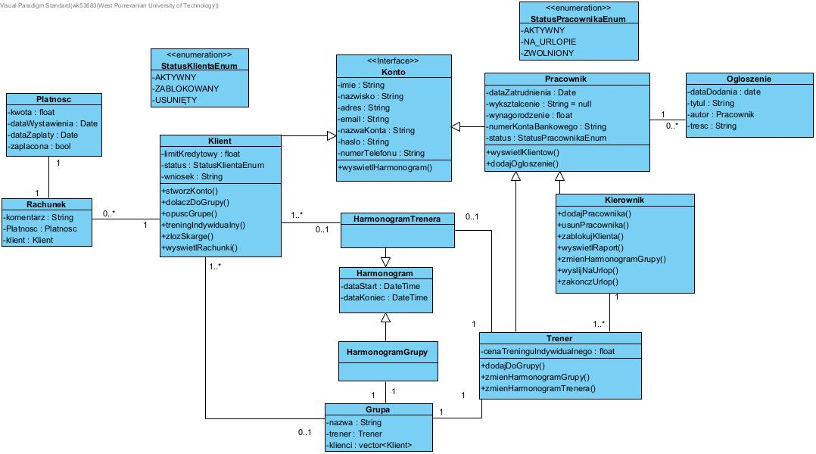

9.3.2 Diagram(-y) czynności

9.3.3 Diagramy sekwencji
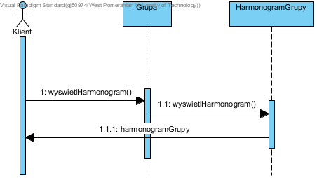
1. Wyświetl dostępność grupy
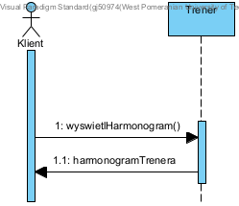

2. Wyświetl dostępność trenera

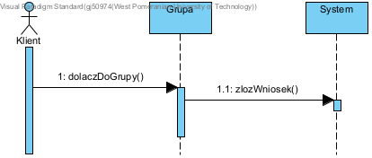
3. Zgłoś chęć dołączenia do grupy

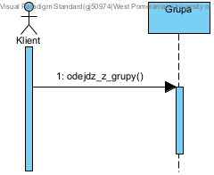
4. Opuść grupę

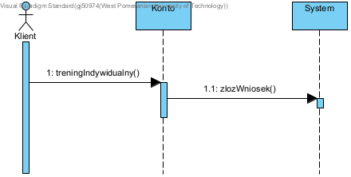

5. Zgłoś chęć uczestnictwa w treningu indywidualnym
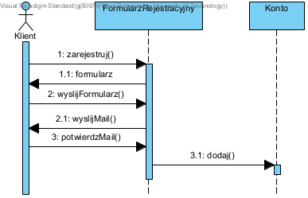
6. Załóż konto
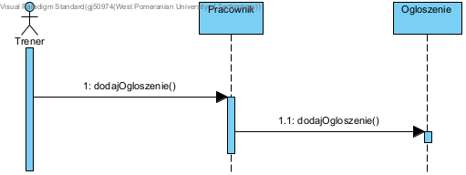
7. Dodaj ogłoszenie

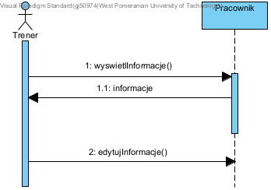
8. Zmień informacje trenera (np. cenę treningów indywidualnych)

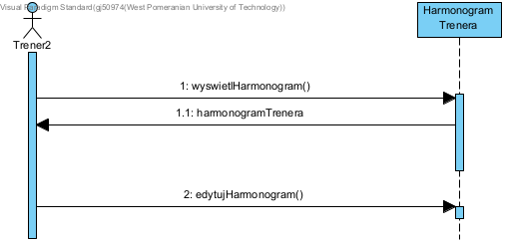
9. Zmień dostępność treningów indywidualnych

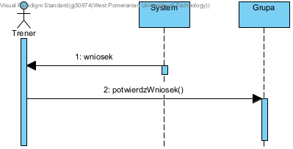

10. Potwierdź wniosek o dodanie do grupy

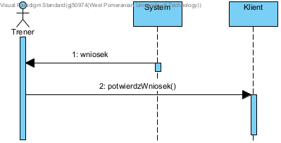

11. Potwierdź wniosek o uczestniczenie w treningu indywidualnym

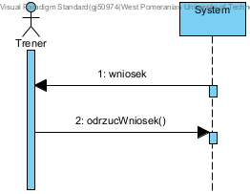

12. Odrzuć wniosek o dołączenie do grupy lub uczestniczenie w treningu indywidualnym

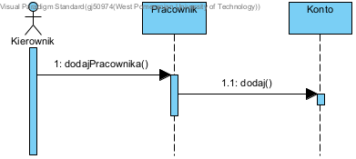
13. Dodaj konto pracownika

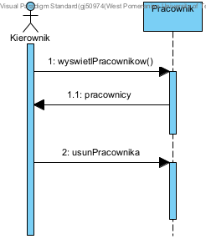

14. Usuń konto pracownika

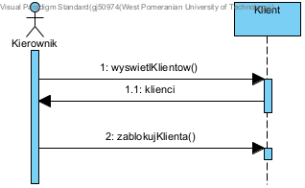
15. Zablokuj konto klienta

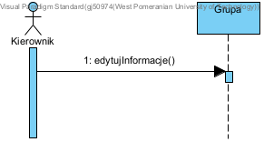

16. Zmień detale grupy

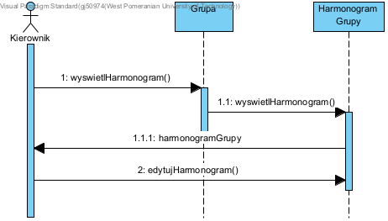

17. Zmień dostępność grupy

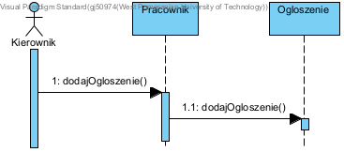
18. Dodaj ogłoszenie

9.3.4 Inne diagramy
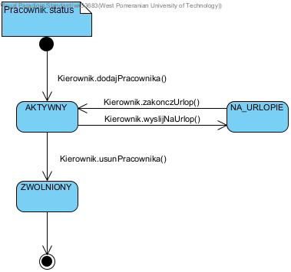
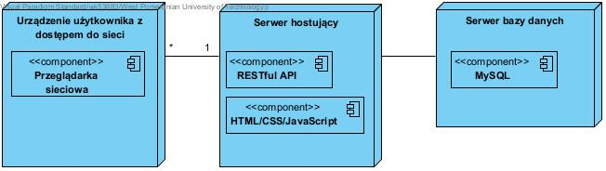

9.4 Charakterystyka zastosowanych wzorców projektowych

9.5 Projekt bazy danych

9.5.1 Schemat

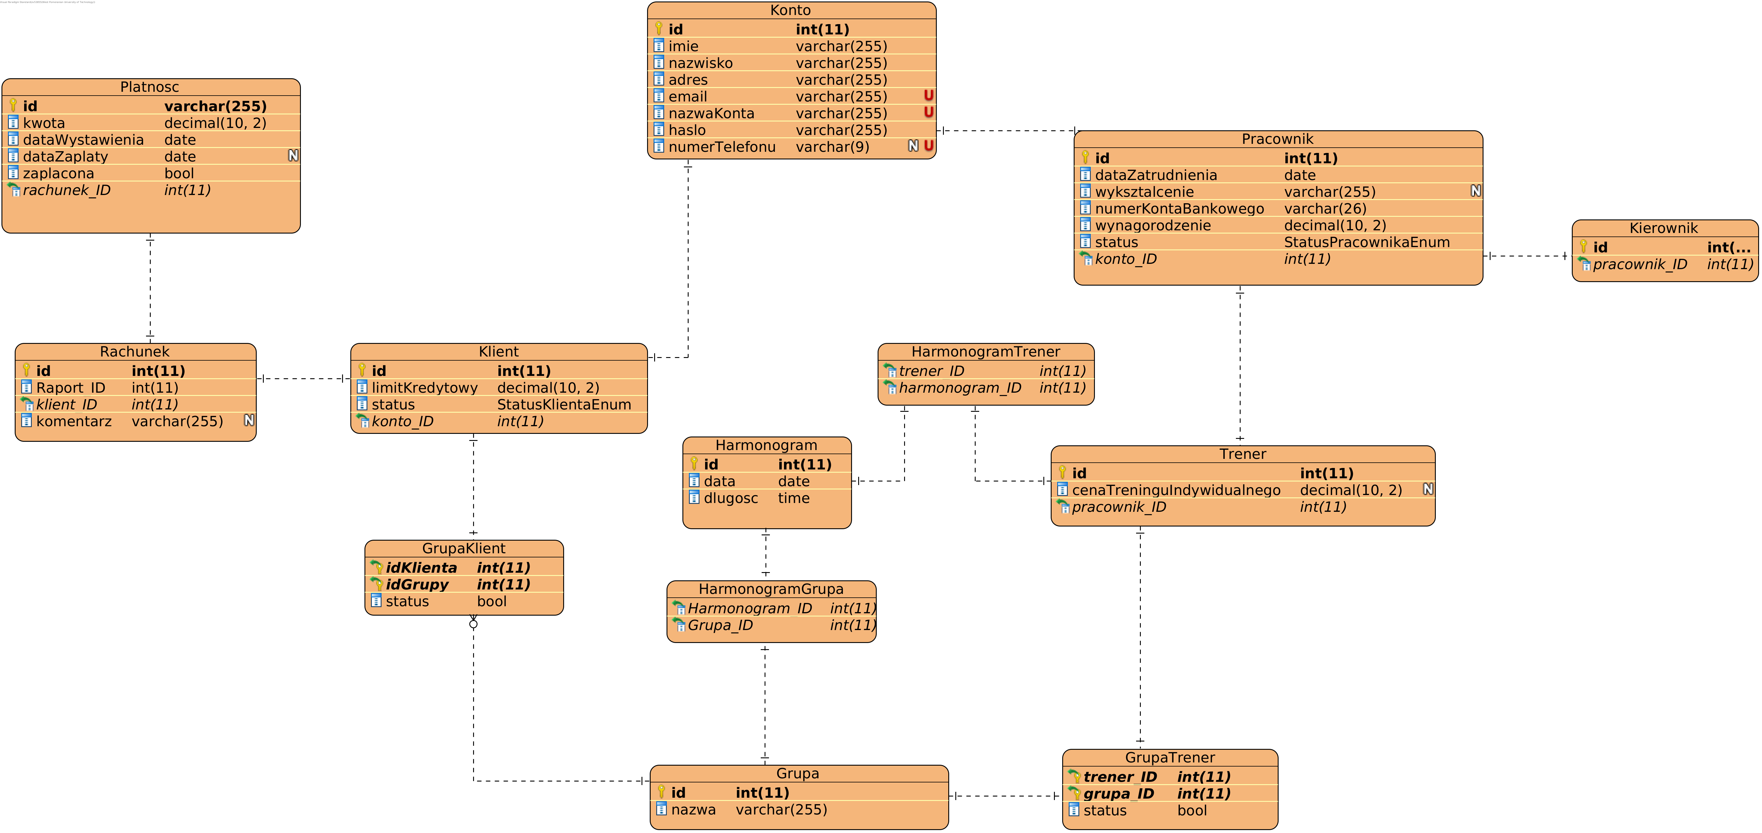

9.5.2 Projekty szczegółowe tabel

Nazwa Tabeli | Kolumna | Typ Danych | NULL | Klucz Główny | Klucz Obcy
Konto | id | Int | Nie | Tak | Nie
 | imie | Varchar | Nie | Nie | Nie
 | nazwisko | Varchar | Nie | Nie | Nie
 | adres | Varchar | Nie | Nie | Nie
 | numerTelefonu | Varchar | Tak | Nie | Nie
Klient | id | Int | Nie | Tak | Nie
 | limitKredytowy | Decimal | Nie | Nie | Nie
 | konto_id | Int | Nie | Nie | Tak
Pracownik | id | Int | Nie | Tak | Nie
 | dataZatrudnienia | Date | Nie | Nie | Nie
 | wyksztalcenie | Varchar | Tak | Nie | Nie
 | numerKontaBankowego | Varchar | Nie | Nie | Nie
 | wynagorodzenie | Decimal | Nie | Nie | Nie
 | konto_id | Int | Nie | Nie | Tak
Harmonogram | id | Int | Nie | Tak | Nie
 | data | Date | Nie | Nie | Nie
 | dlugosc | Time | Nie | Nie | Nie
Itd.

9.6 Projekt interfejsu użytkownika

9.6.1 Lista głównych elementów interfejsu
1. Widok główny (start)
2. Zaloguj
3. Załóż konto
4. Informacje o trenerach
5. Informacje o treningach
6. Wpisy i ogłoszenia
7. Informacje kontaktowe
8. Widok funkcjonalności Kierownika
9. Widok funkcjonalności Trenera
10. Widok funkcjonalności klienta
11. Harmonogram
12. Widok generowania raportu
13. Zmiana ceny/godziny treningów grupowych
14. Formularz dodania trenera
15. Formularz zablokowania użytkownika
16. Formularz dodania ogłoszenia
17. Okno zatwierdzenia klienta do grupy
18. Formularz zmiany ceny/terminu treningu indywidualnego
19. formularz skargi
20. Zgłoszenie chęci dołączenia do treningu grupowego/indywidualnego
21. Wyświetl rachunki
22. Zmień szczegóły konta

9.6.2 Przejścia między głównymi elementami
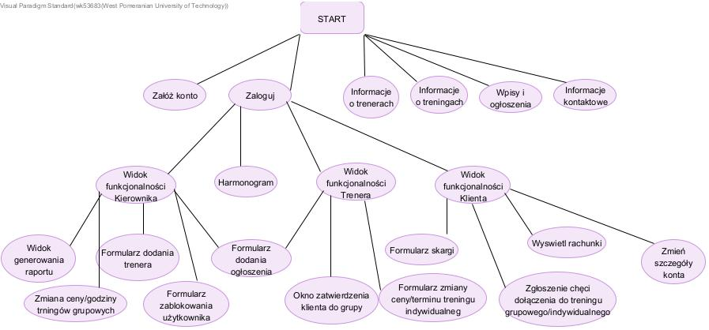

9.6.3 Projekty szczegółowe poszczególnych elementów
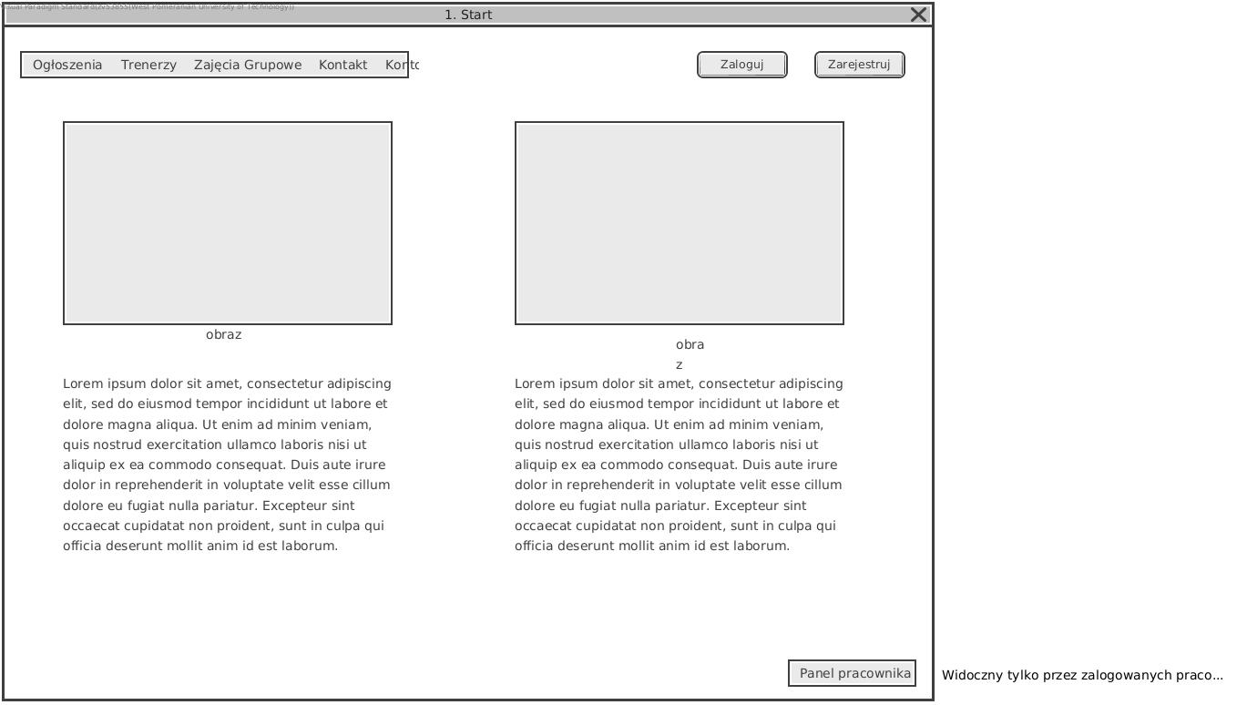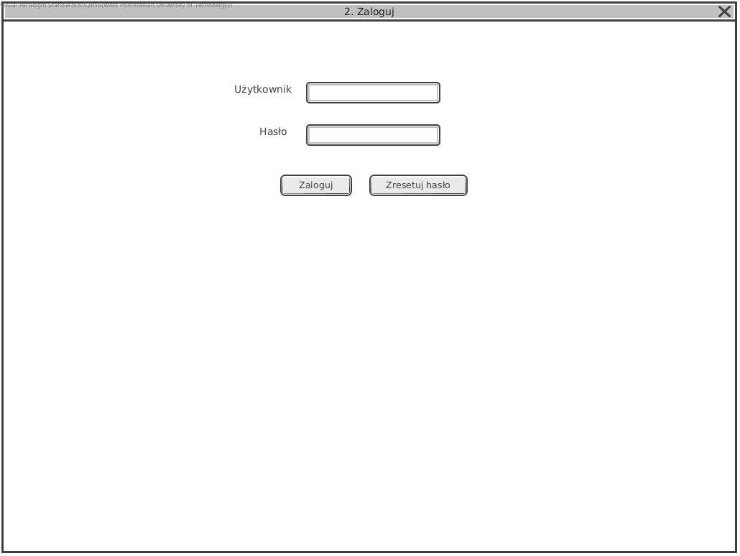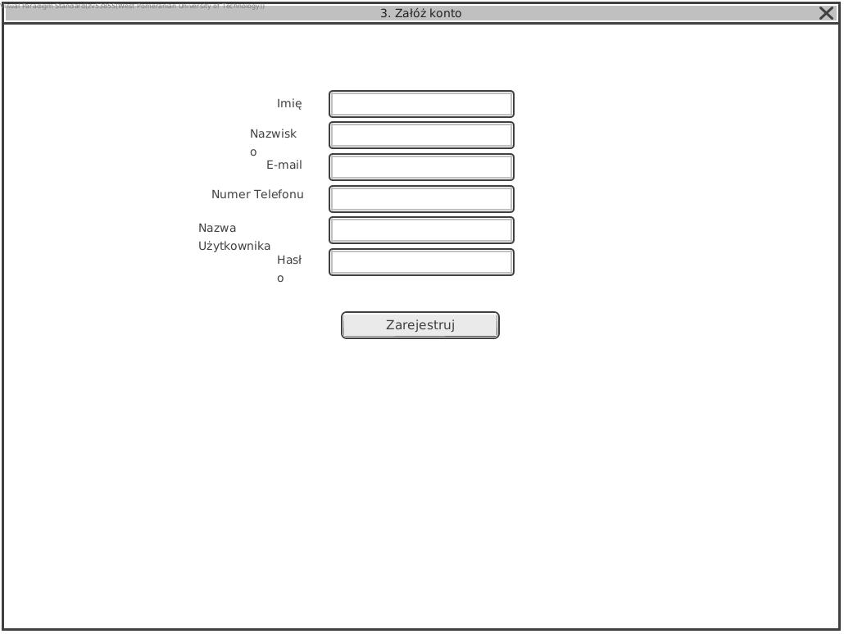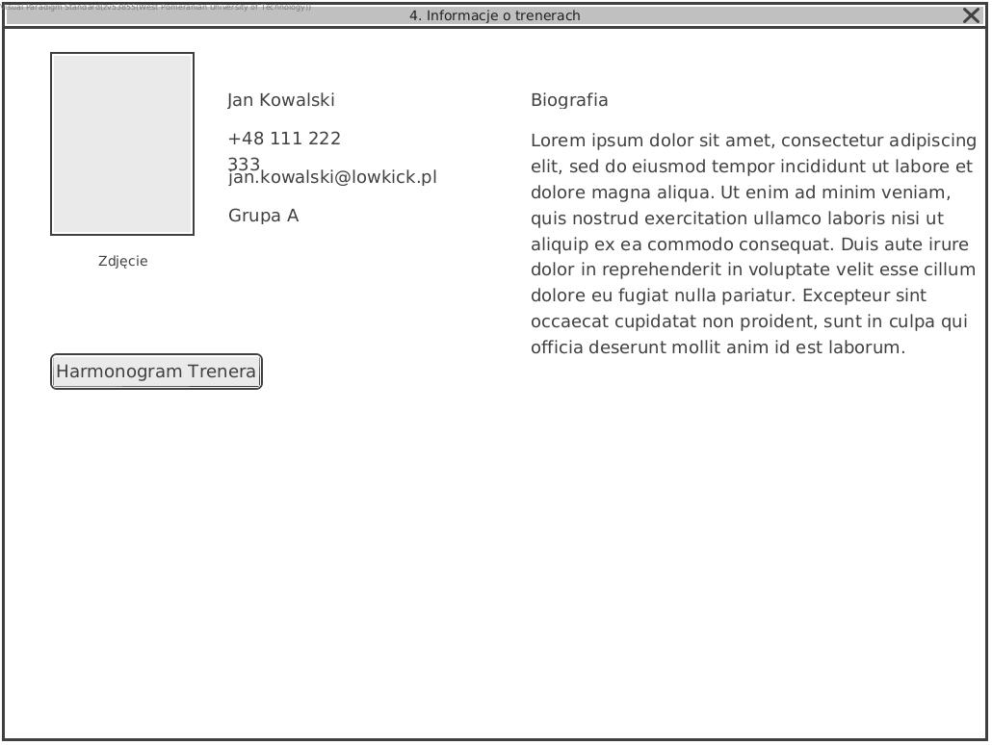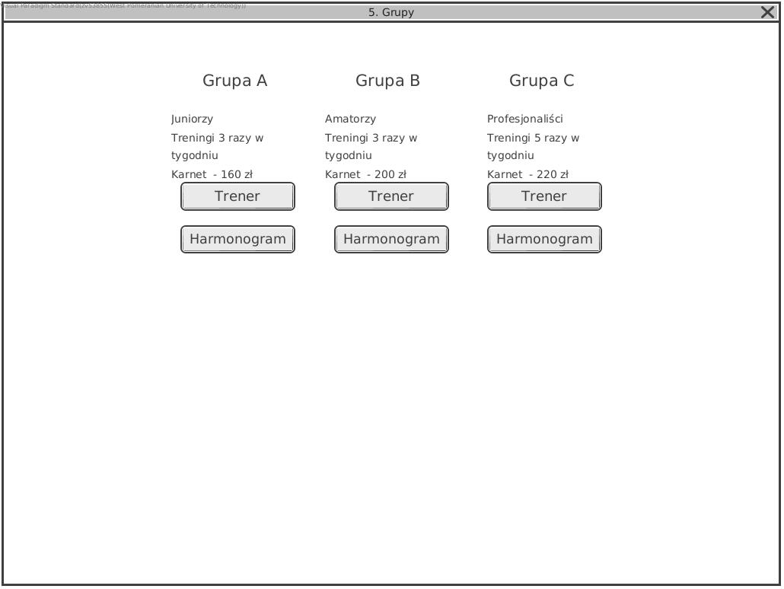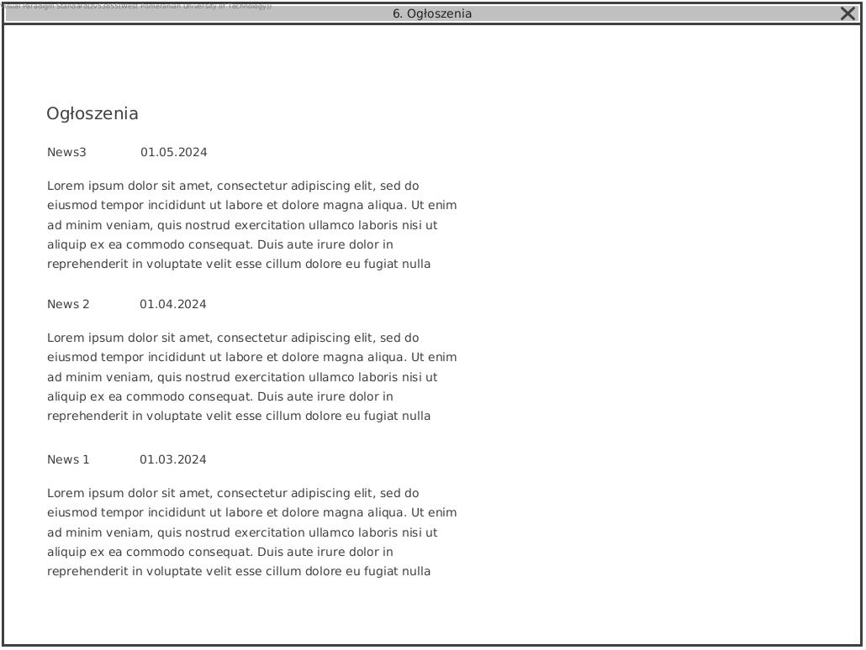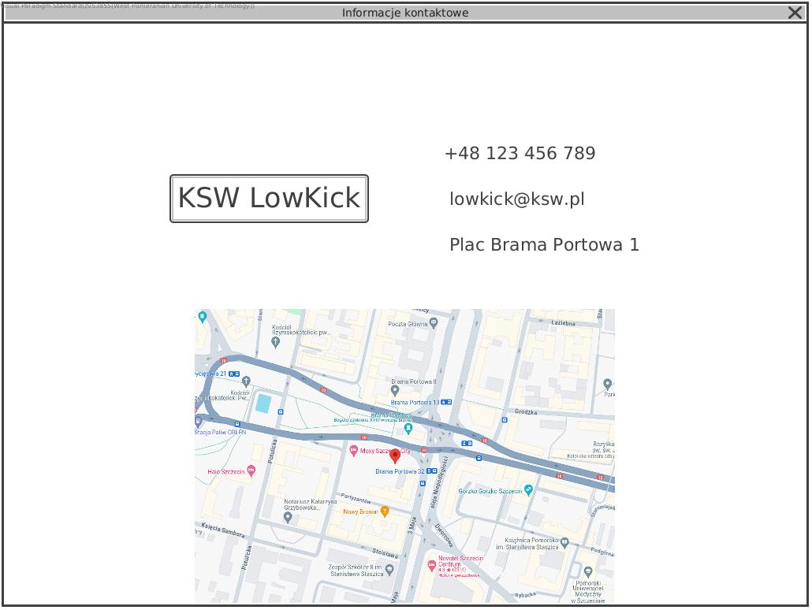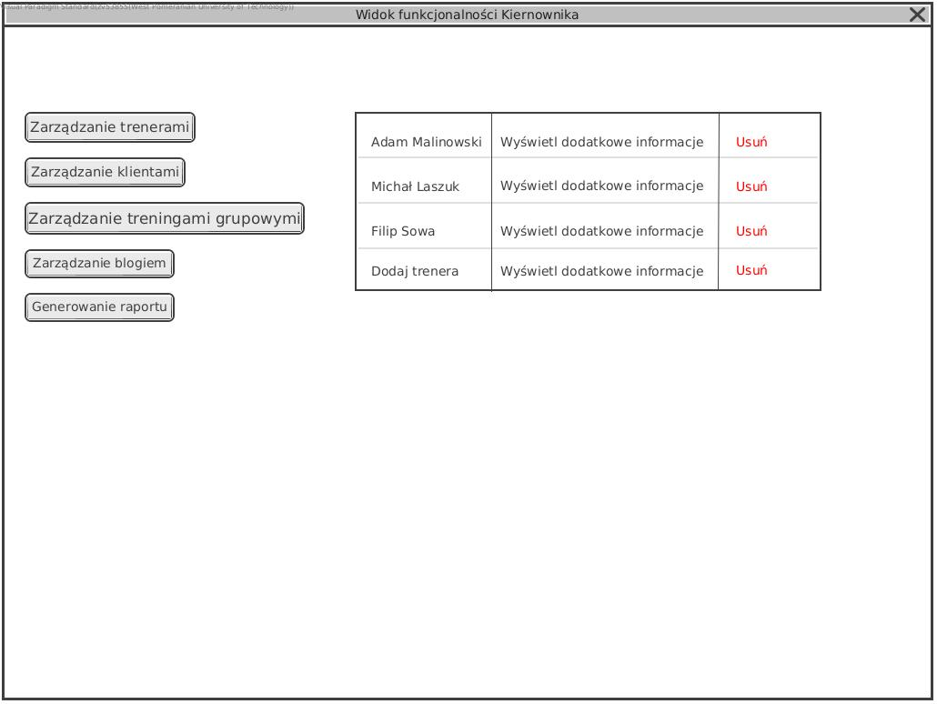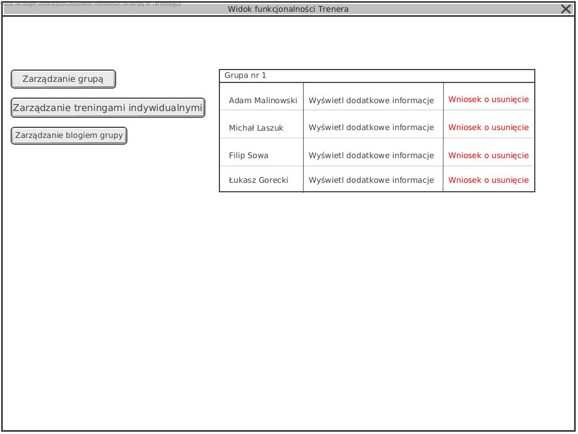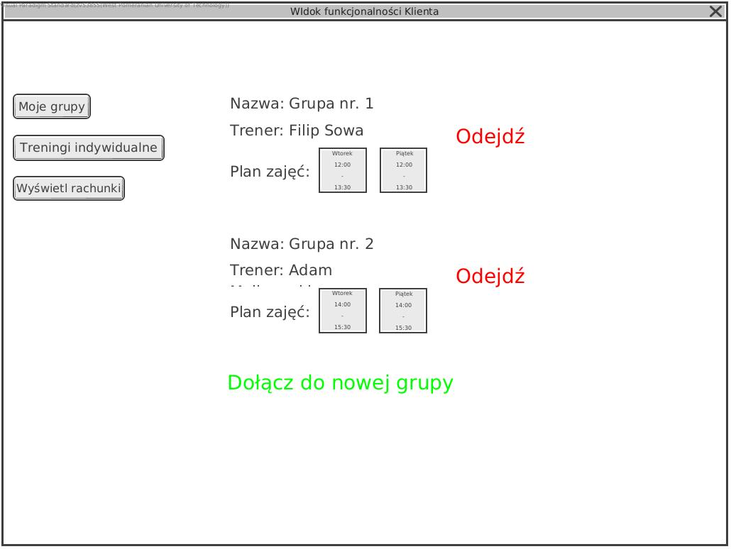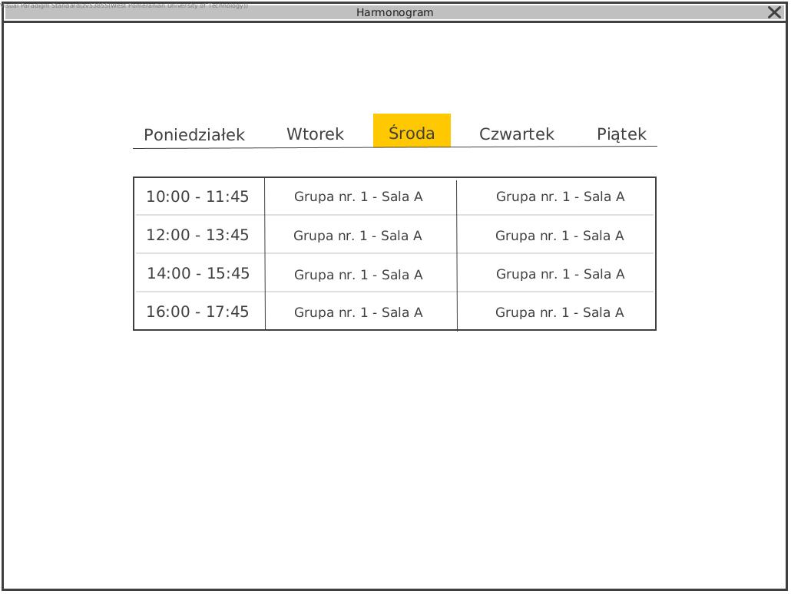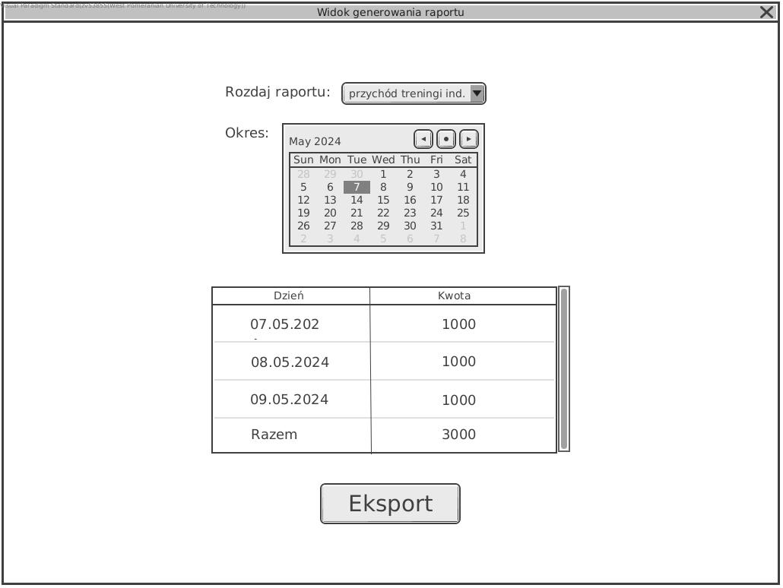

9.7 Procedura wdrożenia

Zadania \ czas [dni] | 1 | 2 | 3 | 4 | 5 | 6 | 7 | 8 | 9
Zakup i instalacja sprzętu IT
Instalacja oprogramowania
Konfiguracja sprzętu kierownika
Testowanie systemu
Zgromadzenie danych nt. organizacji
Wprowadzenie danych do systemu
Stworzenie instrukcji dla pracowników
Przeszkolenie pracowników
Próbne wdrożenie i feedback
Ostateczne poprawki

Dokumentacja dla użytkownika
Opcjonalnie – dla chętnych
Na podstawie projektu docelowej aplikacji, a nie zaimplementowanego prototypu architektury

4-6 stron z obrazkami (np. zrzuty ekranowe, polecenia do wpisania na konsoli, itp.)
- pisana językiem odpowiednim do grupy odbiorców – czyli najczęściej nie do informatyków
- może to być przebieg krok po kroku obsługi jednej głównej funkcji systemu, kilku mniejszych, instrukcja instalacji lub innej pomocniczej czynności.

Podsumowanie

Szczegółowe nakłady projektowe członków zespołu
tabela (kolumny to osoby, wiersze to działania) pokazująca, kto, ile czasu poświęcił na projekt oraz procentowy udział każdej osoby w danym zadaniu oraz wiersz podsumowania – procentowy udział każdej osoby w skali całego projektu

Działanie | Jakub | Vladislav | Kacper
1. Wprowadzenie |  |  | 1
5.1 Charakterystyka ogólna |  |  | 1
5.2.1 Lista wymagań | 0.2 | 0.2 | 0.6
5.2.2 Diagramy przypadków użycia | 1
5.2.3 Szczegółowy opis wymagań | 0.(3) | 0.(3) | 0.(3)
5.3 Wymagania niefunkcjonalne |  | 1
9.1 Opis architektury systemu |  | 1
9.2 Technologie implementacji systemu |  |  | 1
9.3.1 Diagramy klas | 1
9.3.2 Diagramy czynności
9.3.3 Diagramy sekwencji | 1
9.3.4 Inne diagramy |  |  | 1
9.6.1 Lista głównych elementów interfejsu |  |  | 1
9.6.2 Przejścia między głównymi elementami |  |  | 1
9.6.3 Projekty szczegółowe poszczególnych elementów | 0.5 | 0.5
8.1 Scenariusze i przypadki testowe |  | 1
9.7 Procedura wdrożenia |  | 0.3 | 0.7
Implementacja | 0.8 | 0.2
Umowny podział procentowy | 33% | 40% | 27%

Inne informacje

